PREZENŢA ÎN WEB A AGENŢIILOR DE TURISM DIN TRANSILVANIA-ROMÂNIA ŞI UNGARIA
− STUDIU COMPARATIV −

Liciniu-Alexandru KOVÁCS; Ioan-Cristian CHIFU-OROS

Lectori – Universitatea "Babeş-Bolyai" din Cluj-Napoca, Facultatea de Business

Vera-Melinda GÁLFI
Absolventă – Universitatea "Babeş-Bolyai" din Cluj-Napoca, Facultatea de Business

Ştefan MOLDOVAN
Lector Asociat – Gábor Dénes Főiskola din Budapesta, Ungaria

Turismul se dezvoltă în toate ţările deoarece el constituie o bună sursă de câştig şi, uneori, o soluţie mai bună decât a lucra într-un alt sector al economiei. Într-o economie globală însă, cei care îşi desfăşoară activitatea într-o agenţie de turism nu îşi mai pot promova produsele şi serviciile doar într-o zonă restrânsă. Oriunde ar pleca sau de oriunde ar veni, turistul vrea să fie bine informat. În consecinţă, un bun punct de plecare este vizitarea şi observarea site-urilor Web ale agenţiilor de turism situate în regiuni/ţari diferite şi aflarea amănuntelor privitoare la modul în care acest serviciu din mediul Internet ajută organizaţiile în cauză. Cu siguranţa vom avea parte de anumite surprize.

Obiectivele studiului comparativ: derularea unei cercetări în urma căreia să se poată compara stadiul de dezvoltare a 50 de site-uri Web care aparţin unor agenţii de turism din Transilvania-România cu stadiul de dezvoltare a 50 de site-uri Web care aparţin unor agenţii de turism din Ungaria.

Metodele utilizate în studiul comparativ: vizitarea site-urilor Web ale agenţiilor turistice şi utilizarea unui pachet specializat pe calcul tabelar pentru analiza datelor obţinute pentru fiecare zonă în parte. Stabilirea în ansamblu a similitudinilor şi a diferenţelor dintre paginile/elementele site-urilor Web din cele două zone, atât pe baza diagramelor cât şi a instrumentelor statistice. Pentru fiecare site au fost luate în considerare aspectul profesional (din punctul de vedere al tehnologiei informaţiei) şi complexitatea (numărul şi calitatea serviciilor percepute prin prisma unui posibil client). Numărul-ţintă de site-uri care aparţin agenţiilor turistice vizitate nu a fost atins – în realitate au fost vizitate şi analizate numai 49 de site-uri din Transilvania-România şi numai 48 din Ungaria. Acest lucru nu influenţează semnificativ studiul comparativ.

NOTǍ: pentru a efectua cercetarea într-o perioadă rezonabilă de timp s-a utilizat doar un singur navigator Web (Internet Explorer) iar prelucrarea datelor s-a făcut numai cu un singur pachet software specializat pe calcul tabelar (Microsoft Excel). Calculele statistice s-au efectuat cu Statgraphics. Pentru a obţine rezultate mai "fine" se poate mări numărul de vizitatori care fac evaluarea, se poate mări numărul de site-uri vizitate în fiecare zonă şi se pot utiliza mai multe navigatoare Web (de exemplu Opera, Mozilla, Netscape, Hot Java Browser, FireFox etc.) sub diverse sisteme de operare (Windows, Linux, Solaris etc.).

1.Găsirea site-urilor Web care vor fi analizate
Pentru a găsi site-uri Web care aparţin agenţiilor de turism din Transilvania-România au fost utilizate facilităţile de căutare avansată de la http://www.google.ro şi cuvintele cheie "turism în Ardeal". Din lista cu rezultatele căutării a fost aleasă hiperlegătura la site-ul Web cu adresa http://www.transilvania.info. Una dintre secţiuni, numită "Voiaj şi turism" conţine hiperlegaturi la numeroase agenţii de turism din Transilvania-România, grupate pe judeţe.
În mod similar, pentru a găsi site-uri Web care aparţin agenţiilor de turism din Ungaria au fost utilizate facilităţile de căutare avansată de la http://www.google.hu şi cuvintele cheie "utazási irodák" (agenţii de turism). Din lista cu rezultatele căutării a fost aleasă hiperlegătura la site-ul cu adresa http://www.nu.hu care conţine o listă relevantă în raport cu obiectivele acestui studiu comparativ.

2.Paginile sau conţinutul paginilor Web ale agenţiilor de turism luate în considerare
- Bun Venit – această pagină este menită să introducă vizitatorii/clienţii în "atmosfera" site-ului organizaţiei. Ea oferă hiperlegăturile care ajută la o navigare precum şi posibilitatea găsirii rapide a informaţiei necesare. Pagina ar trebui să conţină elemente originale de grafică (statică/animată) care să ilustreze mesajul principal. S-a observat dacă această pagină există şi apoi s-a analizat dacă ea se potriveşte cu obiectivele agenţiei de turism.
- Despre Noi – este pagina care conţine o vedere de ansamblu asupra agenţiei: profilul, scopul, punctele forte ale afacerii şi strategia. Tot aici se dau informaţii despre istoricul agenţiei de turism, şi, foarte frecvent, un mesaj din partea proprietarului sau a managerului general.
- Informaţii de Contact – conţine adresa agenţiei, adresele sucursalelor, o listă cu principalele departamente şi o descriere succintă a acestora. Ea include adresele clasice şi de poştă electronică, numerele de telefonie fixă/mobilă, numerele de fax, numele şi fotografiile persoanelor de contact de la fiecare departament. Unul sau mai multe formulare electronice poate ajuta agenţia de turism să obţină rapid informaţiile primite de la clienţii/vizitatorii site-ului.
- Versiuni în Limbi Străine – înlesneşte atragerea clienţilor/vizitatorilor din diversele pieţe-ţintă. Pentru ţările a căror limbă naţională este vorbită doar în zone restrânse, cum este cazul României şi Ungariei, se recomandă dezvoltarea versiunilor în limbi străine de mare circulaţie precum engleza, franceza şi germana. În cazurile mai deosebite, site-ul se poate dezvolta şi ca versiuni în limbile spaniolă, italiană sau rusă.
- Harta Site-ului – este pagina care oferă posibilitatea vizualizării, "dintr-o privire", a întregii structuri a site-ului. De obicei, aceasta se prezintă sub formă grafică şi are zone active care constituie hiperlegăturile către paginile nominalizate.
- Altele – nu este obligatoriu o pagină sau un set de pagini. Tipul butoanelor (soft), formularele, imaginile animate şi mulţi alţi factori "fură" atenţia şi îl determină pe vizitator să "zăbovească" mai mult decât şi-a planificat iniţial. Probabil că aceste elemente sunt cel mai greu de luat în considerare atunci când vorbim de analiza unui site. La acest punct au fost cuantificate viteza de încărcare, întrebări frecvente, noutăţi şi facilităţile de căutare.
- Atractivitate – lucrările de grafică sunt de o importanţă foarte mare şi paleta de culori (a elementelor paginii sau a fundalului) sunt factori care determină continuarea vizitării site-ului. Însă, câteodată, prea multă grafică "strică" şi de cele mai multe ori influenţează negativ viteza de încărcare. Şi aceste aspecte sunt dificil de apreciat la analiza site-urilor.
- Uşurinţa Navigării – implică aprecierea simplităţii din punct de vedere organizatoric al întregului site şi cât de uşor este de a "sări" de la o secţiune la alta sau de la un subiect interesant la un altul. Parţial, s-a luat în calcul şi viteza de încărcare.
- Oferte Turistice – este pagina care conţine oferta de produse/servicii turistice cu toate detaliile aferente. În cazul că datele sunt numeroase, una dintre soluţii este un "mănunchi" de hiperlegături la pagini corespondente. În prezent, pentru a rezolva elegant această problemă, tot mai multe agenţii de turism utilizează filtre specifice pe baze de date relaţionale.
- Servicii Speciale – această secţiune conţine servicii mai deosebite precum cele pentru călătorii individuale (vize de intrare, vize de tranzit, rezervări diverse etc.), servicii în scop de afaceri, operaţiuni de schimb valutar, materiale turistice (hărţi, cataloage, fluturaşi etc.) şi tot felul de alte servicii mai "mărunte". Este locul ideal pentru promovarea acelor servicii care diferenţiază pe piaţă agenţia de turism în cauză.
- Preţuri şi Tarife – include preţurile/tarifele practicate de către organizaţie pentru produsele/serviciile turistice, grupate conform unor criterii impuse. Această pagină ar trebui să conţină şi preţurile pentru toate celelalte servicii oferite. O secţiune specială trebuie să menţioneze politica reducerilor de preţ.
- Rezervări Online – orice agenţie de turism ar trebui să ofere clienţilor/vizitatorilor săi posibilitatea de a face anumite rezervări online; pe acest considerent, această secţiune ar fi una dintre cele mai importante ale site-ului. Uzual, aceasta conţine unul sau mai multe formulare complexe cu multe câmpuri şi butoane de validare, toate destinate pentru completarea rapidă şi evitarea trimiterii de date incomplete. Cei care apelează la aceste instrumente pot apoi să aleagă modul de confirmare a rezervării (prin poştă electronică, telefon fix/mobil, fax etc.).
- Alte informaţii – este pagina care conţine orice alte informaţii care nu sunt conţinute în paginile menţionate anterior, precum cursul valutar, starea vremii (buletinul meteorologic), glume etc. Această pagină poate fi dezvoltată conform principiilor din bazele de date şi se completează cu hiperlegături, fotografii şi secvenţe digitale video.
- Locuri de muncă – este pagina care "furnizează" informaţii privind politica angajării de personal, detalii privind modul de redactarea a autobiografiei (Curriculum Vitae), posturi vacante, datele limită de trimitere a cererilor şi persoanele de contact. Dacă este de mari dimensiuni, această pagină/secţiune poate fi împărţită pe subsecţiuni sau organizată pe baza principiilor bazelor de date. Este de dorit să conţină şi un formular electronic pentru înlesnirea comunicării.

Paginile/elementele listate mai sus ar trebui să conţină suficiente informaţii pentru toate categoriile de vizitatori/clienţi, însă mai ales pentru aceia care doresc să iniţieze cu rapiditate demersuri în vederea călătoriilor interne sau internaţionale, vacanţe/concedii, rezervări etc. Pe scurt, după vizitarea fiecărui site, toate datele si calificativele (foarte slab, slab, bun, foarte bun şi excelent) au fost plasate în tabele Excel. În final, fiecărui calificativ i-a fost acordat un număr de puncete: 1 pentru foarte slab, 2 pentru slab, 3 pentru bun, 4 pentru foarte bun şi 5 pentru excelent. Dacă site-ul nu conţine pagina/elementul căutat (N/A), celula foii de calcul conţine 0 (zero) – fig.1 şi fig.2. Rezultatele sunt reproduse centralizat în tabelele TR1, TR2 and TR3 pentru site-urile agenţiilor de turism din Transilvania-România şi în tabelele H1, H2 and H3 pentru Ungaria.

Tabelul TR1 – Rezultate pentru site-urile din Transilvania-România (1)
Calificativ | Număr de pagini cotate cu | Numele paginii sau conţinutul ei
Calificativ | Număr de pagini cotate cu | Bun Venit | Despre Noi | Informaţii de contact | Versiuni în limbi străine | Hartă Site
N/A | "0" | 5 | 9 | 0 | 25 | 10
Foarte Slab | "1" | 14 | 7 | 3 | 8 | 21
Slab | "2" | 7 | 9 | 12 | 5 | 7
Bun | "3" | 10 | 10 | 24 | 7 | 7
Foarte Bun | "4" | 8 | 6 | 7 | 2 | 2
Excelent | "5" | 5 | 8 | 3 | 2 | 2

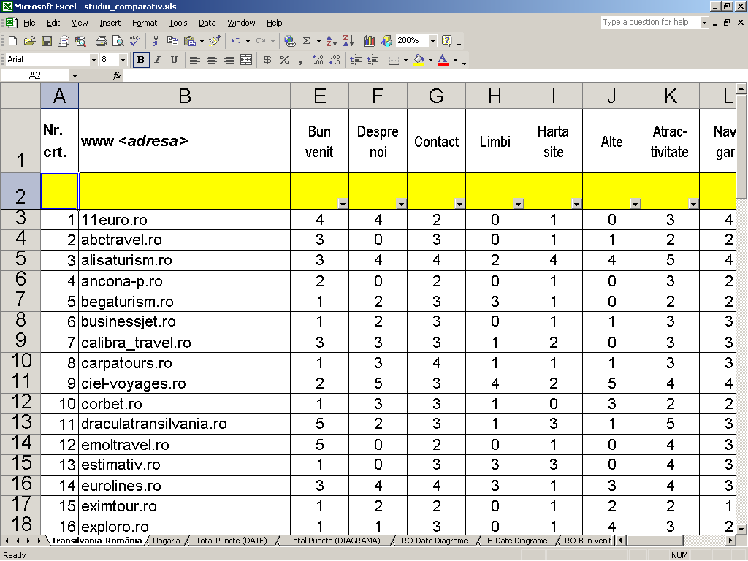
Fig.1. Datele obţinute după vizitarea site-urilor Web ale agenţiilor de turism

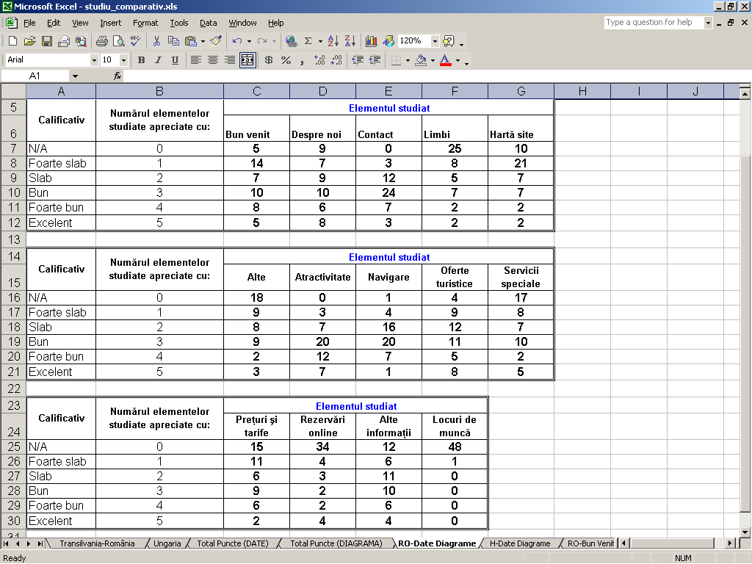
Fig.2. Calificativele paginilor/elementelor studiate în cadrul site-urilor agenţiilor de turism
Tabelul TR2 – Rezultate pentru site-urile din Transilvania-România (2)
Calificativ | Număr de pagini cotate cu | Numele paginii sau conţinutul ei
Calificativ | Număr de pagini cotate cu | Altele | Atractivitate | Uşurinţa Navigării | Oferte Turistice | Servicii Speciale
N/A | "0" | 18 | 0 | 1 | 4 | 17
Foarte Slab | "1" | 9 | 3 | 4 | 9 | 8
Slab | "2" | 8 | 7 | 16 | 12 | 7
Bun | "3" | 9 | 20 | 20 | 11 | 10
Foarte Bun | "4" | 2 | 12 | 7 | 5 | 2
Excelent | "5" | 3 | 7 | 1 | 8 | 5

Tabelul TR3 – Rezultate pentru site-urile din Transilvania-România (3)
Calificativ | Număr de pagini cotate cu | Numele paginii sau conţinutul ei
Calificativ | Număr de pagini cotate cu | Preţuri şi Tarife | Rezervări Online | Alte informaţii | Locuri de muncă
N/A | "0" | 15 | 34 | 12 | 48
Foarte Slab | "1" | 11 | 4 | 6 | 1
Slab | "2" | 6 | 3 | 11 | 0
Bun | "3" | 9 | 2 | 10 | 0
Foarte Bun | "4" | 6 | 2 | 6 | 0
Excelent | "5" | 2 | 4 | 4 | 0

Tabelul H1 – Rezultate pentru site-urile din Ungaria (1)
Calificativ | Număr de pagini cotate cu | Numele paginii sau conţinutul ei
Calificativ | Număr de pagini cotate cu | Bun Venit | Despre Noi | Informaţii de contact | Versiuni în limbi străine | Hartă Site
N/A | "0" | 1 | 12 | 2 | 35 | 2
Foarte Slab | "1" | 14 | 2 | 10 | 0 | 16
Slab | "2" | 8 | 3 | 13 | 5 | 17
Bun | "3" | 10 | 10 | 7 | 2 | 12
Foarte Bun | "4" | 6 | 6 | 5 | 0 | 0
Excelent | "5" | 9 | 15 | 11 | 6 | 1

Tabelul H2 – Rezultate pentru site-urile din Ungaria (2)
Calificativ | Număr de pagini cotate cu | Numele paginii sau conţinutul ei
Calificativ | Număr de pagini cotate cu | Altele | Atractivitate | Uşurinţa Navigării | Oferte Turistice | Servicii Speciale
N/A | "0" | 12 | 1 | 0 | 0 | 1
Foarte Slab | "1" | 5 | 2 | 0 | 3 | 6
Slab | "2" | 9 | 10 | 10 | 7 | 11
Bun | "3" | 7 | 17 | 17 | 15 | 5
Foarte Bun | "4" | 2 | 7 | 12 | 11 | 10
Excelent | "5" | 13 | 11 | 9 | 12 | 15

Tabelul H3 – Rezultate pentru site-urile din Ungaria (3)
Calificativ | Număr de pagini cotate cu | Numele paginii sau conţinutul ei
Calificativ | Număr de pagini cotate cu | Preţuri şi Tarife | Rezervări Online | Alte informaţii | Locuri de muncă
N/A | "0" | 3 | 31 | 10 | 39
Foarte Slab | "1" | 5 | 1 | 5 | 0
Slab | "2" | 17 | 4 | 6 | 0
Bun | "3" | 13 | 4 | 15 | 3
Foarte Bun | "4" | 5 | 3 | 5 | 0
Excelent | "5" | 5 | 5 | 7 | 6

3.1.Concluzii pentru site-urile agenţiilor turistice situate în Transilvania-România
- Paginile "Bun Venit" sunt fie bine reprezentate (excelent – 10%, foarte bine – 16% şi bine – 20%) fie foarte slab – 30%.
- Paginile "Despre Noi" sunt distribuite aproape în mod egal între calificativele inexistent şi excelent.
- Paginile "Informaţii de Contact" există în toate site-urile şi sunt reprezentate astfel: excelent – 6%, foarte bine – 14% şi bine – 50%.
- Mai mult de jumătate (52%) dintre site-urile analizate nu au "Versiuni în Limbi Străine" şi 16% au calificativul foarte slab.
- Majoritatea paginilor care adăpostesc "Harta Site-ului" sunt fie foarte slabe fie ca şi cum nu ar exista.
- "Atractivitatea" este situată între slab şi excelent, majoritatea fiind bună (42%).
- Paginile cu "Oferte Turistice" şi "Uşurinţa navigării" au obţinut calificative care în majoritate sunt cuprinse între bun şi slab, ambele cu puţin sub 50%.
- Paginile care fac referire la "Servicii Speciale" şi "Preţuri şi Tarife" sunt inexistente în aproximativ 66% din cazuri, celelalte fiind foarte slabe sau slabe.
- Paginile cu "Rezervări Online" lipsesc în 70% dintre cazurile analizate.
- Paginile cu "Locuri de Muncă" nu există (98%).
- Multe site-uri nu sunt actualizate.
- Hiperlegăturile nu funcţionează în 7% din cazuri.

3.2. Concluzii pentru site-urile agenţiilor turistice situate în Ungaria
- Paginile "Bun Venit" sunt distribuite între foarte slab – 28% şi excelent – 19%.
- Paginile "Despre Noi" sunt excelente sau foarte bune în aproximativ (împreună) 44% din cazuri însă un sfert dintre ele nu au această secţiune.
- Paginile "Informaţii de Contact" sunt distribuite aproape egal între foarte slab – 21% şi excelent – 23%.
- Aproape trei sferturi (73%) dintre site-urile analizate nu au "Versiuni în Limbi Străine", 10% sunt slabe, dar 13% au calificativul excelent.
- Majoritatea paginilor care adăpostesc "Harta Site-ului" sunt fie foarte slabe şi slabe însă un sfert sunt bune.
- "Atractivitatea" este situată între slab şi excelent, majoritatea site-urilor vizitate fiind apreciate la acest capitol cu calificativul bun (35%).
- Paginile cu "Oferte Turistice" şi "Uşurinţa navigării" sunt concentrate în zona bun şi foarte bun.
- Paginile care fac referire la "Servicii Speciale" şi "Preţuri şi Tarife" sunt distribuite între slab şi excelent.
- Paginile cu "Rezervări Online" lipsesc în 66% dintre cazurile analizate.
- Paginile cu "Locuri de Muncă" sunt puţine – 81% nu există dar 13% sunt excelente.
- Multe site-uri nu sunt actualizate.
- Hiperlegăturile nu funcţionează în 3% din cazuri.

4.Similitudinile şi diferenţele dintre site-uri în ansamblu
Pentru a stabili similitudinile şi diferenţele dintre site-urile agenţiilor turistice situate în Transilvania-România şi cele din Ungaria s-au adunat toate punctele obţinute de fiecare pagină/element analizat. Rezultatele sunt redate în tabelul SD1, diagrama corespunzătoare fiind redată în fig.3.

Tabelul SD1 – Numărul total de puncte obţinute de fiecare pagină/element analizat
Pagini/elemente analizate | PUNCTE
Pagini/elemente analizate | Transilvania-România | Ungaria
Bun Venit | 115 | 129
Despre Noi | 119 | 137
Informaţii de Contact | 142 | 132
Versiuni în Limbi Străine | 57 | 46
Hartă Site | 74 | 91
Altele (Întrebări Frecvente, Noutăţi etc.) | 75 | 117
Atractivitate | 160 | 156
Uşurinţa Navigării | 129 | 164
Oferte Turistice | 126 | 166
Servicii Speciale | 85 | 158
Preţuri şi Tarife | 84 | 123
Rezervări Online | 44 | 58
Alte Informaţii | 102 | 117
Locuri de Muncă | 1 | 39
TOTAL (puncte) | 1313 | 1633

IMPORTANT: Fişierele Excel care conţin calificativele, datele şi diagramele asociate sunt organizate într-un catalog cu mai multe foi, atât în limba română cât şi în limba engleză. Ele pot fi descărcate (download) gratuit din site-ul personal al lui Liciniu-Alexandru Kovács (secţiunea cercetare) de la adresa www.geocities.com/liciniu/index.html – fig.4.

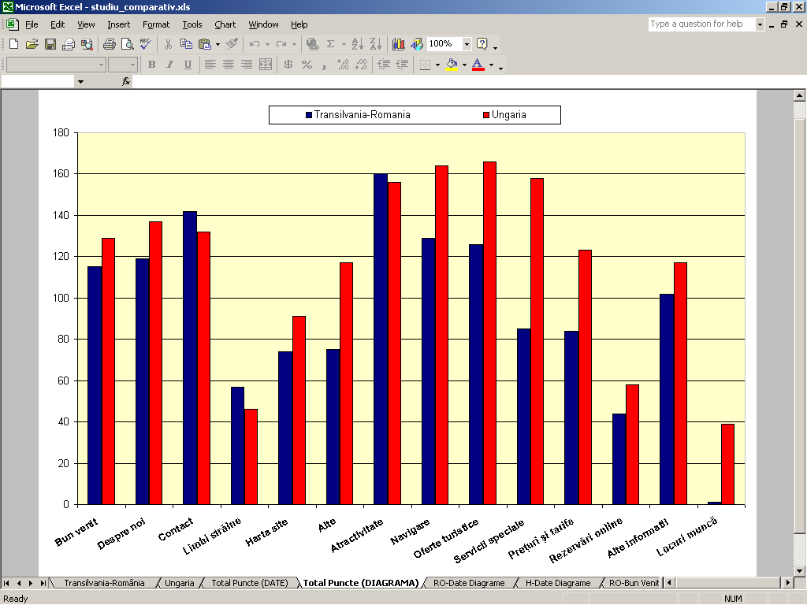
Fig.3. Similitudinile şi diferenţele în ansamblu dintre site-urile Web ale agenţiilor turistice din
Transilvania-România şi Ungaria
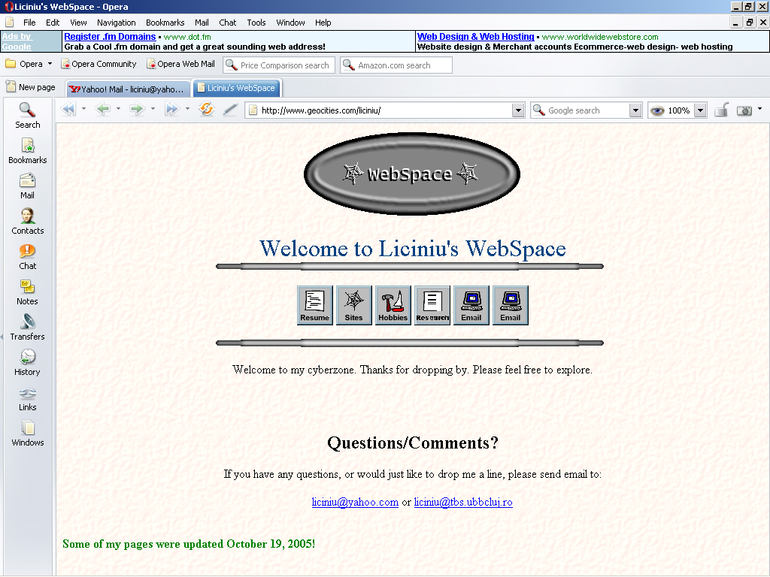
Fig.4. Pagina principală a site-ului personal de la adresa www.geocities.com/liciniu/index.html
Secţiunea cercetare conţine datele studiului comparativ şi diagramele asociate

Dacă luăm în considerare datele din fişierele Excel, cele din tabelul SD1 şi diagrama din fig.1 putem trage următoarele concluzii de ansamblu asupra site-urilor Web ale agenţiilor de turism din Transilvania-România şi Ungaria:
- Se poate observa că multe dintre site-urile agenţiilor care oferă produse/servicii turistice în Transilvania-România au hiperlegături la sucursale din Bucureşti (capitala României); în aceeaşi ordine de idei, majoritatea agenţiilor turistice din Ungaria au sediul în Budapesta (capitala Ungariei).
- Site-urile agenţiilor turistice din Ungaria se află într-un stadiu de dezvoltare superior faţă de cele din Transilvania-România. Trebuie avut însă în vedere că aproximativ 80% dintre aceste agenţii au sediul în Budapesta.
- Din punct de vedere profesional şi cel al tehnologiei informaţiei, site-urile analizate se află aproximativ la acelaşi nivel. Totuşi, paginile/elementele de la secţiunile Altele şi Uşurinţa Navigării care aparţin site-urilor din Ungaria se află la un nivel superior.
- Marea majoritate a site-urilor analizate au doar versiuni în limba română (pentru Transilvania-România) şi maghiară (pentru Ungaria) ceea ce reprezintă un punct slab pentru o economie globală în general şi pentru sectorul turistic în special.
- Clienţii/vizitatorii site-urilor din Ungaria beneficiază de Oferte Turistice, Servicii Speciale şi Preţuri/Tarife mai bune.
- Un aspect negativ poate fi observat în ambele zone studiate – secţiunea Rezervări Online lipseşte (70% în Transilvania-România şi 66% în Ungaria). Din acest punct de vedere site-urile Web nu sunt utilizate eficient.

Aceste concluzii sunt confirmate şi de calculele statistice. Având rezultatele la cele două eşantioane am făcut comparaţii la nivelul celor două populaţii (înţelegând prin aceasta numărul total de site-uri ale agenţiilor de turism din cele două zone). S-a utilizat instrumentul statistic denumit testarea ipotezei. Procedura constă în compararea mediei numărului de puncte pentru fiecare variabilă implicată în acest studiu comparativ. Nivelul de încredere a fost ales ca fiind 95%. Ipotezele au fost următoarele:
Ipoteza nulă: media 1 = media 2
Ipoteza alternativă: media 1 < media 2
unde media 1 reprezintă media aritmetică a punctelor obţinute de site-urile agenţiilor de turism din Transilvania-România şi media 2 reprezintă media aritmetică a punctelor obţinute de site-urile agenţiilor de turism din Ungaria. Rezultatele sunt cuprinse în tabelul S1.

Tabelul S1 – Rezultatele procedurii statistice
Pagini/elemente analizate | Rezultate
Bun Venit | Nu resinge ipoteza nulă
Despre Noi | Nu resinge ipoteza nulă
Informaţii de Contact | Nu resinge ipoteza nulă
Versiuni în Limbi Străine | Nu resinge ipoteza nulă
Hartă Site | Nu resinge ipoteza nulă
Altele (Întrebări Frecvente, Noutăţi etc.) | Respinge ipoteza nulă şi acceptă ipoteza alternativă
Atractivitate | Nu resinge ipoteza nulă
Uşurinţa Navigării | Respinge ipoteza nulă şi acceptă ipoteza alternativă
Oferte Turistice | Respinge ipoteza nulă şi acceptă ipoteza alternativă
Servicii Speciale | Respinge ipoteza nulă şi acceptă ipoteza alternativă
Preţuri şi Tarife | Respinge ipoteza nulă şi acceptă ipoteza alternativă
Rezervări Online | Nu resinge ipoteza nulă
Alte Informaţii | Nu resinge ipoteza nulă
Locuri de Muncă | Respinge ipoteza nulă şi acceptă ipoteza alternativă

Ce înţelegem din tabelul de mai sus?

Pentru paginile/elementele "Bun Venit", "Despre Noi", "Informaţii de Contact", "Versiuni în Limbi Străine", "Harta Site-ului", "Atractivitate", "Rezervări Online" şi "Alte Informaţii" rezultatul este că "Nu respinge ipoteza nulă". În consecinţă, site-urile agenţiilor de turism din Transilvania-România şi cele din Ungaria nu diferă semnificativ la aceste pagini/elemente şi sunt observate de către clienţi/vizitatori la aproximativ acelaşi nivel.

Pentru paginile/elementele "Altele", "Uşurinţa Navigării", "Oferte Turistice", "Servicii Speciale", "Preţuri şi Tarife", şi "Locuri de muncă" rezultatul este că "Respinge ipoteza nulă şi acceptă ipoteza alternativă". Aceasta înseamnă că site-urile agenţiilor de turism din Transilvania-România şi cele din Ungaria sunt semnificativ diferite la aceste pagini/elemente, nivelul mai înalt fiind pentru cele din Ungaria.

Având comparaţia şi rezultatele de mai sus, se pune o întrebare. Diferă semnificativ, în ansamblu, site-urile agenţiilor de turism din Transilvania-România faţă de cele ale agenţiilor de turism din Ungaria? Luând în considerare media punctelor (per total), site-urile agenţiilor de turism din Transilvania-România au obţinut 26,79 iar cele din Ungaria 34,02. Instrumentele statistice ne arată că există o diferenţă statistică semnificativă între cele două medii la un nivel de încredere de 95%.

Rezultatele acestui studiu comparativ sunt menite să ofere informaţii cu valoare de ghid atât pentru "constructorii" de site-uri ale agenţiilor turistice în calitate de ofertanţi de produse şi servicii turistice cât şi clienţilor acestor organizaţii, în calitate de beneficiari. Şi unii şi alţii sunt invitaţi să observe ce se cere, cum se cere respectiv ce se oferă şi cum se oferă.

Bibliografie
- Andreica A., Bota F. (2001)
Informare şi comunicare în reţelele de calculatoare, Editura Fundaţiei pentru Studii Europene, Cluj-Napoca.

- Drăgănescu, M. (2004)
Noua cultură în secolul XXI, Ed. Semne, Bucureşti.

- Jones, H. (1989)
Information Technology, W&R Chambers Ltd, Edinbourgh.

- Kotler, P., Armstrong, G., Saunders, J, Wong, V. (1999)
Principiile Marketingului - Ediţia Europeană, TEORA, Bucureşti.

- Kovács, L., Şchiopu, N.F. (2003)
Case study on Romanian hotels’ websites, Studia Universitatis Babeş-Bolyai, Negotia XLVIII. (versiune electronică la http://www.geocities.com/liciniu/research.htm)

- Postelnicu, Gh. (1997)
Introducere în teoria şi practica turismului, Editura Dacia, Cluj-Napoca.

- ***
WebShop Designer 2000 Installation Kit, Boomerang Software, Inc., 90 Concord Avenue, Belmont, MA, 02478.
- E-Commerce Guide
- User Guide

- ***
Resurse din mediul Internet

